Министерство сельского хозяйства Российской Федерации

Федеральное государственное бюджетное образовательное

учреждение высшего образования

«Пермский государственный аграрно-технологический университет

имени академика Д.Н. Прянишникова»

Кафедра Информационных технологий

и программной инженерии

КУРСОВОЙ ПРОЕКТ

по дисциплине: Программная инженерия

на тему: Разработка продукционной экспертной системы «Выбор услуги в салоне красоты».

Выполнил:

студент 3-го курса очного отделения

специальности 09.03.03 Прикладная информатика

шифр ПИб-1769-2019

Бурдина Наталья Андреевна

Проверил:

доцент кафедры ИТиПИ, к.т.н., доцент

Беляков Андрей Юрьевич

Пермь – 2022

Содержание

[Постановка задачи 3](#_Toc93673317)

[Разработка структуры базы данных 4](#_Toc93673318)

[Разработка приложения 6](#_Toc93673319)

[Заключение 7](#_Toc93673320)

[Список литературы 8](#_Toc93673321)

[Приложение 9](#_Toc93673322)

# Постановка задачи

Необходимо разработать экспертную систему «Выбор услуги в салоне красоты» на языке JavaScript, с использованием json, html, css, js. На странице должен быть реализован удобный интерфейс пользователя с разветвленной системой меню, а также возвратом после окончания выбранной операции в меню.

Страница должна содержать следующую информацию об услугах салона красоты:

* Название услуги;
* Цена услуги.

# Разработка структуры базы данных

JSON - простой, основанный на использовании текста, способ хранить и передавать структурированные данные. С помощью простого синтаксиса вы можете легко хранить все, что угодно, начиная от одного числа до строк, массивов и объектов, в простом тексте. Также можно связывать между собой массивы и объекты, создавая сложные структуры данных.

В нашем случае в  json-файле хранится структура дерева решений. Если не создать данный файл, то при открытии страницы, поля будут пустыми.

CSS (Cascading Style Sheets) — язык таблиц стилей, который позволяет прикреплять стиль (например, шрифты и цвет) к структурированным документам (например, документам HTML и приложениям XML).

Обычно CSS-стили используются для создания и изменения стиля элементов веб-страниц и пользовательских интерфейсов, написанных на языках HTML и XHTML, но также могут быть применены к любому виду XML-документа, в том числе XML, SVG и XUL.

Дерево решений

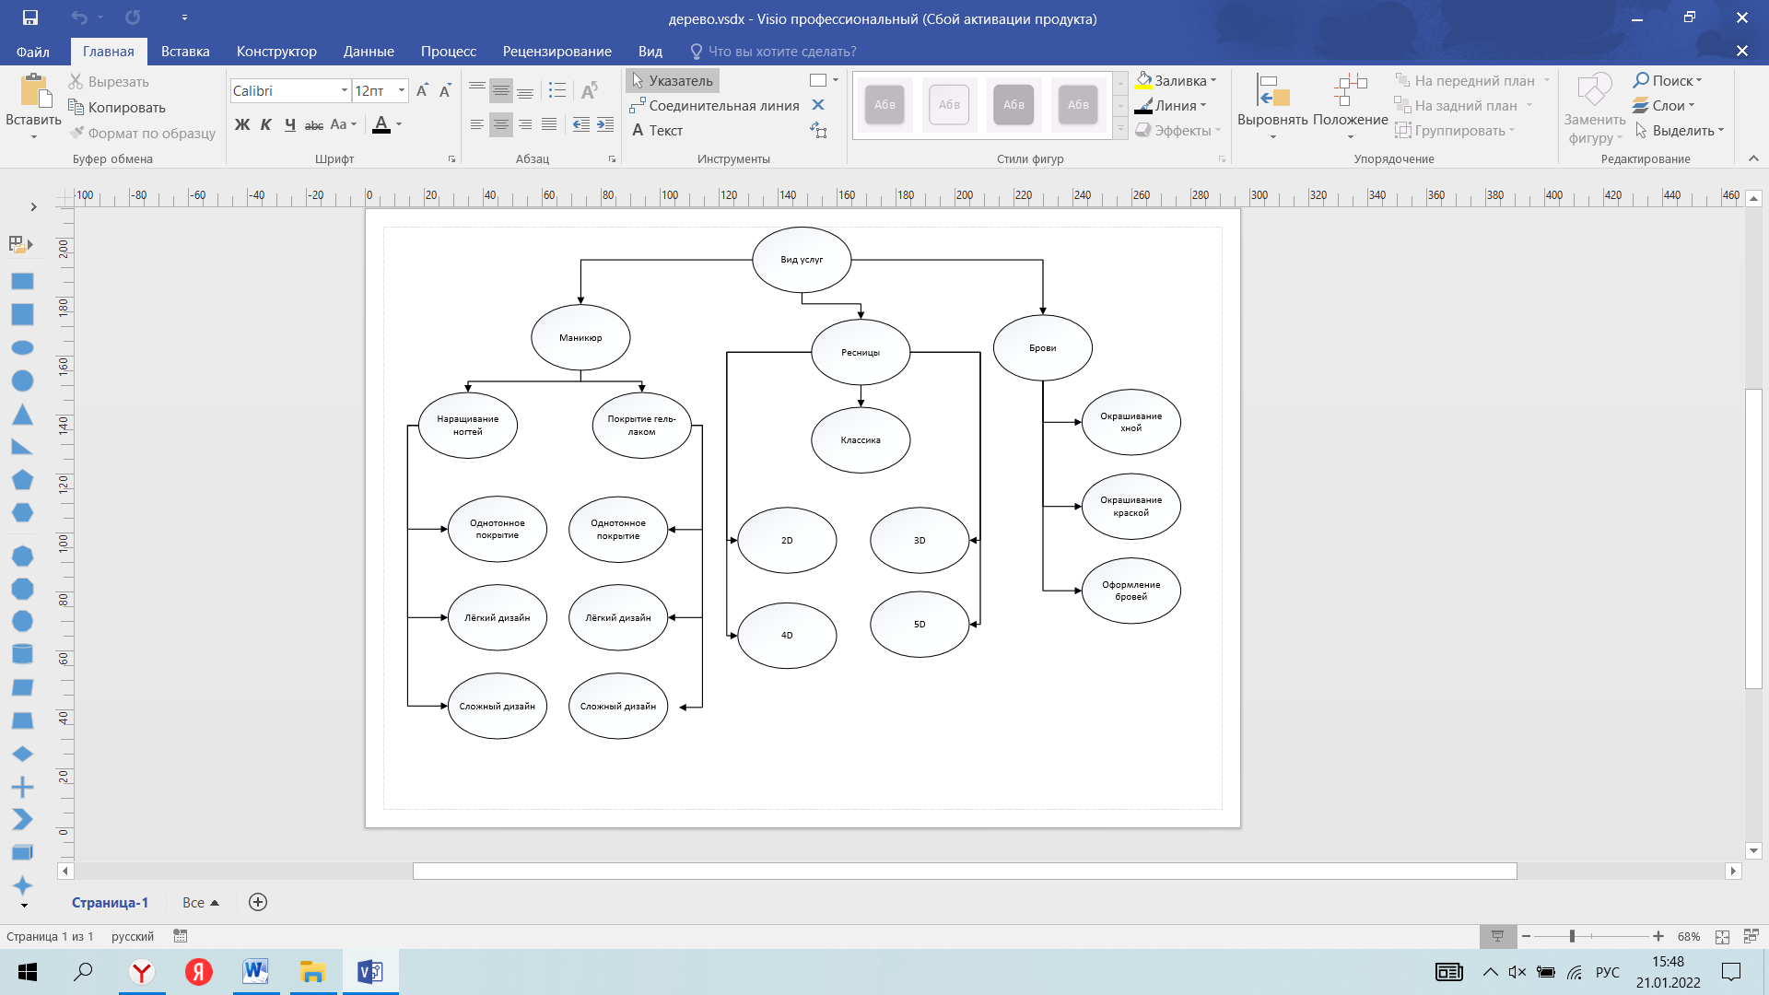

# Разработка приложения

Разработка пользовательского интерфейса изображена на Рисунке 1.

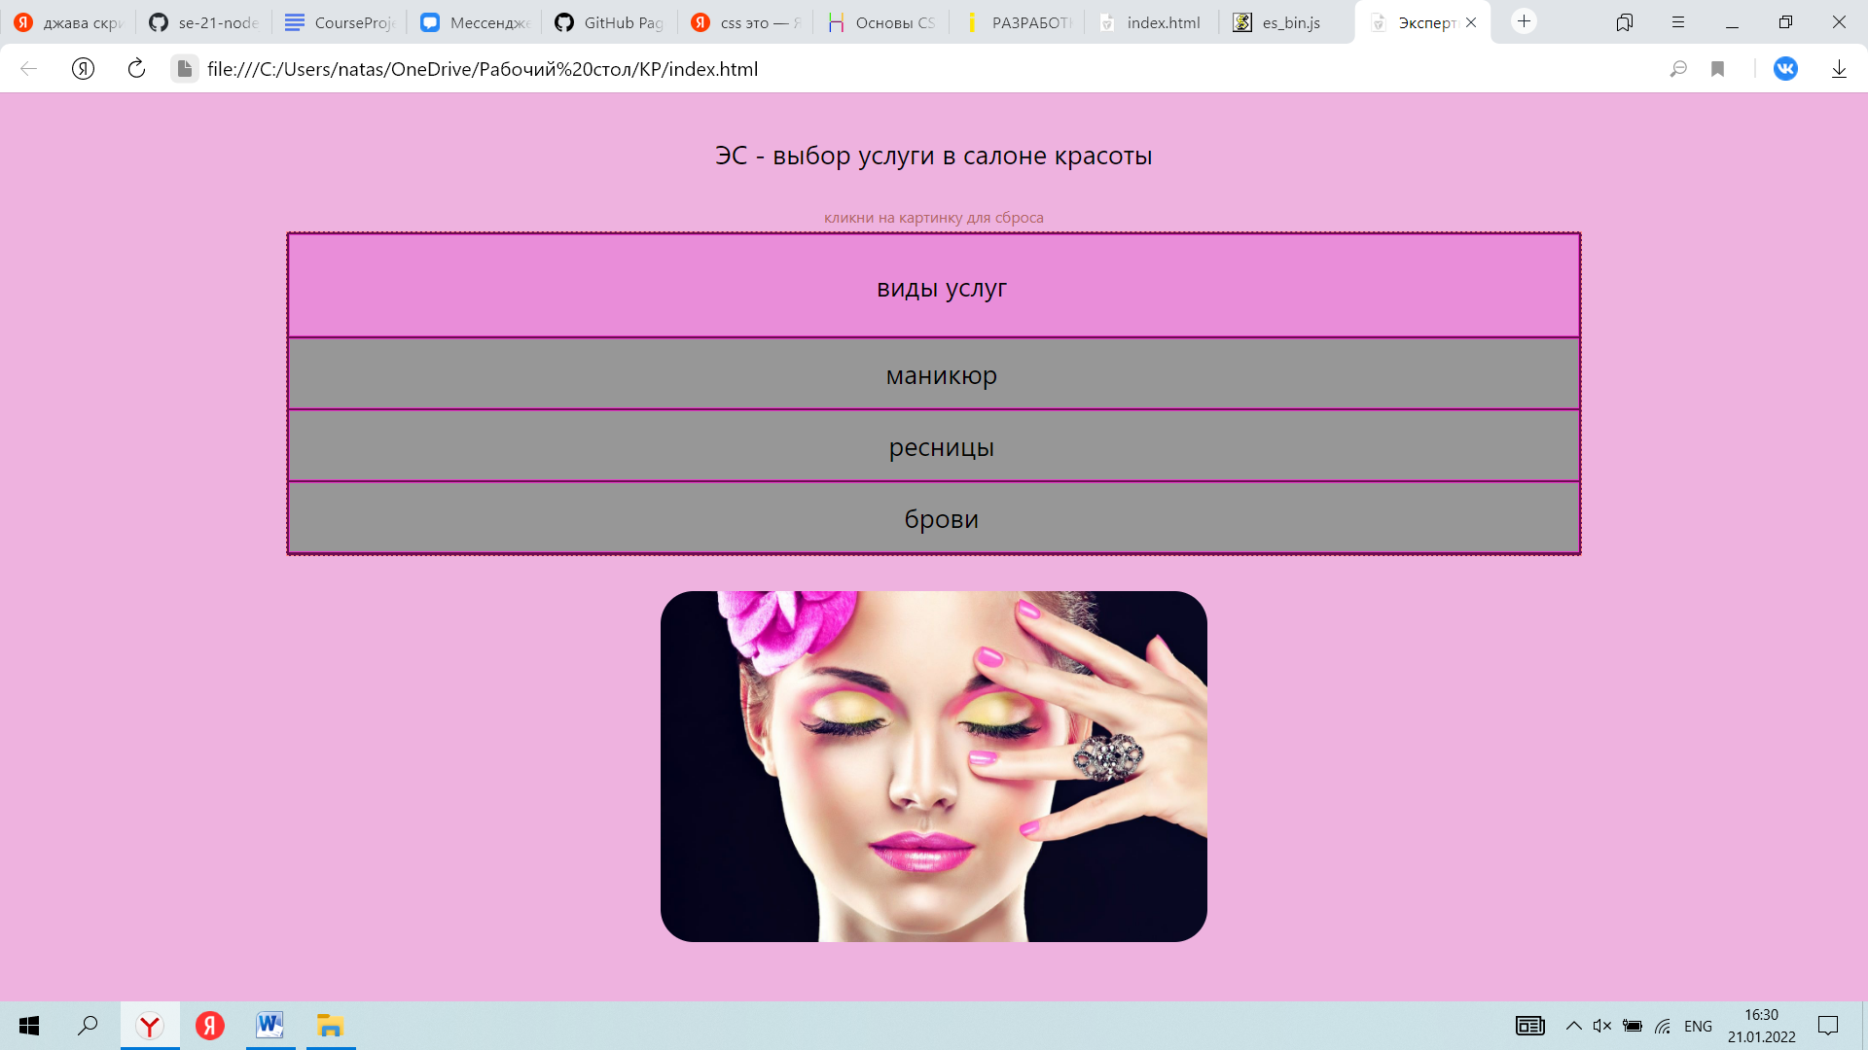

Рисунок 1 – Главная страница.

Чтобы пользователю определиться с услугой, которую он хочет получить, ему нужно ответить на ряд вопросов. После отвеченных вопросов будет выведена на экран название услуги и ее стоимость. Если же пользователь хочет заново выбрать услугу, то ему следует кликнуть по картинке.

Внешний вид на странице создавался через css-файл. В котором нужно было указать параметры.

|  |  |
| --- | --- |
| Пример параметров изображения:  img {  border-radius: 30px;  display: block;  margin: 0 auto;  width: 500px;  } | Пример параметров таблицы (полей):  table {  width: 70%;  background-color: #6d0d50; - обозначение цвета ,т.е. его номер.  border-width: 1px;  border-style: dashed;  border-color: #ff8686;  margin: auto;  } |

Заключение

JavaScript – это мультипарадигменный язык программирования, который обычно применяется в качестве встраиваемого инструмента для программного доступа к различным объектам приложений. С точки зрения веб-разработки, без знаний этой технологии невозможно заниматься созданием современных интерактивных сайтов.

Разработанная экспертная система «выбор услуги в салоне красоты» полностью отвечает требованиям, оговоренным в постановке задачи. Пользователю представлен удобный интерфейс с системой меню и возвратом после окончания выполненной операции в меню.

# Список литературы

1. [<https://pcoding.ru/pdf/CourseProject.pdf>]
2. Братко И. Алгоритмы искусственного интеллекта на языке PROLOG. М.: «Вильямс», 2004.
3. Шрайнер П.А. Основы программирования на языку Пролог: курс лекций: учеб. Пособие для студентов вузов, обучающихся по специальностям в области информ. технологий. – М.: Интернет – Ун-т Информ. Технологий, 2005. – 176с.
4. [http://www.apmath.spbu.ru/ru/education/final/question42new.pdf]
5. [http://www.maksakov-sa.ru/ProgrProd/IcstorProgr/index.html]
6. [http://www.intuit.ru/department/pl/plprolog/class/free/1/plprolog\_1.html]

# Приложение

Код index.html

|  |
| --- |
|  |
|  |
|  | <!DOCTYPE html> |
|  | <html> |
|  | <head> |
|  | <meta charset="utf-8"> |
|  | <title>Экспертная система</title> |
|  | <link rel="stylesheet" href="[es.css](file:///C:\Users\natas\OneDrive\%D0%A0%D0%B0%D0%B1%D0%BE%D1%87%D0%B8%D0%B9%20%D1%81%D1%82%D0%BE%D0%BB\KP\es.css)"> |
|  | </head> |
|  |  |
|  | <body> |
|  |  |
|  | <br><div id="title"></div> |
|  | <br><div class="help" id="help"></div> |
|  |  |
|  | <table id="dialog"> |
|  | <tr id="reload"> |
|  | <td class="quest" id="quest"></td> |
|  | </tr> |
|  | <tr class="line line0"> |
|  | <td class="answer" id="answer0"></td> |
|  | </tr> |
|  | <tr class="line line1"> |
|  | <td class="answer" id="answer1"></td> |
|  | </tr> |
|  | <tr class="line line2"> |
|  | <td class="answer" id="answer2"></td> |
|  | </tr> |
|  | <tr class="line line3"> |
|  | <td class="answer" id="answer3"></td> |
|  | </tr> |
|  | <tr class="line line4"> |
|  | <td class="answer" id="answer4"></td> |
|  | </tr> |
|  | <tr class="line line5"> |
|  | <td class="answer" id="answer5"></td> |
|  | </tr> |
|  | </table> |
|  |  |
|  | <br><img src="[img/0.png](file:///C:\\Users\\natas\\OneDrive\\%D0%A0%D0%B0%D0%B1%D0%BE%D1%87%D0%B8%D0%B9%20%D1%81%D1%82%D0%BE%D0%BB\\KP\\img\\0.png" \t "_blank)" id="img" onClick="window.location.reload()"> </br> |
|  |  |
|  | <script src="[db.js](file:///C:\Users\natas\OneDrive\%D0%A0%D0%B0%D0%B1%D0%BE%D1%87%D0%B8%D0%B9%20%D1%81%D1%82%D0%BE%D0%BB\KP\db.js)"></script> <!--база знаний--> |
|  | <script src="[es\_bin.js](file:///C:\Users\natas\OneDrive\%D0%A0%D0%B0%D0%B1%D0%BE%D1%87%D0%B8%D0%B9%20%D1%81%D1%82%D0%BE%D0%BB\KP\es_bin.js)"></script> <!--машина вывода--> |
|  |  |
|  | </body> |
|  | </html> |
|  |  |

Код db.json

let es = {

"title": "ЭС - выбор услуги в салоне красоты",

"start": "виды услуг",

"dict": {

"виды услуг": ["маникюр", "ресницы","брови"],

"маникюр": ["наращивание ногтей", "покрытие гель-лаком"],

"наращивание ногтей": ["однотонное покрытие", "легкий дизайн", "сложный дизайн"],

"однотонное покрытие": ["2500 рублей"],

"легкий дизайн": ["2600 рублей"],

"сложный дизайн": ["2800 рублей"],

"покрытие гель-лаком": ["однотонное\_покрытие", "легкий\_дизайн", "сложный\_дизайн"],

// "укрепление твердым материалом": ["однотонное покрытие", "легкий дизайн","сложный дизайн"],

"однотонное\_покрытие": ["1500 рублей"],

"легкий\_дизайн": ["1600 рублей"],

"сложный\_дизайн": ["1700 рублей"],

//"без укрепления": ["однотонное покрытие", "легкий дизайн", "сложный дизайн"],

// "однотонное покрытие ": ["1300 рублей"],

// "легкий дизайн ": ["1400 рублей"],

// "сложный дизайн ": ["1650 рублей"],

"ресницы": ["классика", "2D", "3D","4D","5D"],

"классика": ["1200 рублей"],

"2D": ["1400 рублей"],

"3D": ["1690 рублей"],

"4D": ["1800 рублей"],

"5D": ["2000 рублей"],

"брови": ["окрашивание хной", "окрашивание краской", "оформление бровей"],

"окрашивание хной": ["700 рублей"],

"окрашивание краской": ["600 рублей"],

"оформление бровей": ["400 рублей"]

}

}

Код es.css

body {

background-color: #eeb2df;

color: rgb(0, 0, 0);

font-family: "system-ui";

font-size: 24px;

}

table {

width: 70%;

background-color: #6d0d50;

border-width: 1px;

border-style: dashed;

border-color: #ff8686;

margin: auto;

}

td {

padding-left: 15px;

height: 100px;

border-color: rgb(231, 59, 203);

border-width: 1px;

border-style: solid;

text-align: center;

}

td.quest {

height: 90px;

background-color: #e98dd9;

color: #000000;

}

td.answer {

height: 60px;

}

div {

text-align: center;

}

div.help {

color: #b46464;

font-size: 14px;

margin-bottom: 4px;

}

img {

border-radius: 30px;

display: block;

margin: 0 auto;

width: 500px;

}

Код es\_bin.js

// global variables

let colors = ['#979797', '#7395ae']; // массив цветов выкл/вкл

let run; // запущено или остановлено приложение

let \_quest = document.querySelector('#quest'); // элемент вопроса

let \_title = document.querySelector('#title'); // элемент заголовка

let \_help = document.querySelector('#help'); // элемент подсказки

// functions

const init = function () { // инициализация

run = true; // запускаем приложение

\_title.innerHTML = es.title;

\_help.innerHTML = 'кликни на картинку для сброса';

print\_dialog(es.start); // печатаем первый вопрос и ответы

};

const print\_dialog = function (post) { // варианты ответов

document

.querySelectorAll('.line') // все по имени класса

.forEach(line => line.hidden = true); // делаем скрытыми

let answers = es.dict[post]; // узнаем текущие ответы

if (typeof answers === 'undefined') { // если уже достигнут листок дерева

run = false; // остановить работу ЭС

\_quest.innerHTML = `Выбор сделан -> ${post.toUpperCase()}`; // публикуем выбор

document.getElementById('img').src = "img/" + post + ".png";

}

else {

if (answers.length === 0) { // если нет ответов на вопрос

run = false; // остановить работу ЭС

\_quest.innerHTML = `Для категории "${post}" нет выбора.`;

}

else { // публикуем вопрос и варианты ответов

\_quest.innerHTML = `${post}`;

answers

.forEach((answer, index) => {

document.querySelector('#answer' + String(index)).innerHTML = answer;

document.querySelector('.line' + String(index)).hidden = false;

});

}

}

}

// event handlers

document // при загрузке страницы

.addEventListener("DOMContentLoaded", init);

document // при клике по ячейке таблицы

.querySelectorAll('#dialog .answer') // найти массив ячеек таблицы с ответами

.forEach(td\_answer => { // для каждой ячейки назначить обработчики событий

td\_answer.addEventListener("click", () => print\_dialog(td\_answer.innerHTML));

td\_answer.addEventListener('mouseenter', () => td\_answer.style.backgroundColor = colors[1]);

td\_answer.addEventListener('mouseleave', () => td\_answer.style.backgroundColor = colors[0]);

});

РЕЦЕНЗИЯ

на курсовой проект \_\_\_\_\_\_\_\_\_\_\_\_\_\_\_\_\_\_\_\_\_\_\_\_\_\_\_\_\_\_\_\_\_\_\_\_\_\_\_\_\_\_\_\_\_\_\_

|  |  |
| --- | --- |
|  |  |
|  |  |
|  |  |

доцент кафедры ИТиПИ, к.т.н., доцент

Беляков Андрей Юрьевич